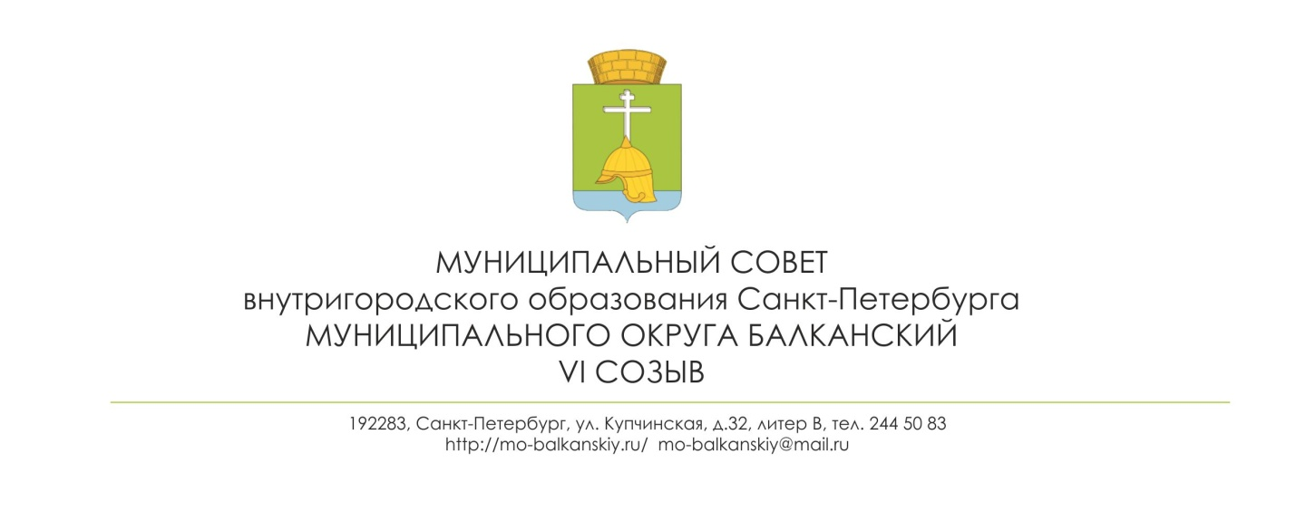
РЕШЕНИЕ
24.11.2020 № 35
О назначении публичных слушаний по проекту
решения «О внесении изменений в Устав
внутригородского муниципального образования
Санкт-Петербурга муниципального округа Балканский»

В целях обсуждения проектов муниципальных правовых актов по вопросам местного значения с участием жителей муниципального образования муниципального округа Балканский, в соответствии со статьёй 28 Федерального закона от 06.10.2003 № 131-ФЗ «Об общих принципах организации местного самоуправления в Российской Федерации», ст. 19 Закона Санкт-Петербурга от 23.09.2009 № 420-79 «Об организации местного самоуправления в Санкт-Петербурге», ст. 15 Устава МО Балканский, муниципальный совет
РЕШИЛ:

- Вынести на публичные слушания проект решения муниципального совета МО Балканский «О внесении изменений в Устав внутригородского муниципального образования Санкт-Петербурга муниципального округа Балканский» (далее – решение).
- Назначить проведение публичных слушаний по проекту решения на 25 декабря 2020 года в 11 часов 00 минут в зале заседаний муниципального совета МО Балканский по адресу: Санкт-Петербург, ул. Купчинская, д.32, литер В.
- Утвердить состав комиссии для организации и проведения публичных слушаний:
председатель – Лебедев С.А.,
заместитель председателя – Агеева М.А.,
секретарь – Решетняк Р.Г.,
члены комиссии – Апаницин В.Г, Травина М.В.
- Прием предложений по проекту решения осуществляется вышеназванной комиссией в помещении муниципального образования муниципального округа Балканский по понедельникам с 10.00 до 13.00 часов, по средам с 15.00 до 18.00 часов со дня опубликования до 25 декабря 2020 года.
- Комиссия в трехдневный срок готовит и передает в муниципальный совет протокол и заключение по результатам публичных слушаний от граждан предложений и замечаний, для опубликования и учета в ходе работы над проектом решения.
- Настоящее решение вступает в силу с момента его официального опубликования.
- Контроль исполнения настоящего решения возложить на Главу муниципального образования – председателя муниципального совета С.А. Лебедева

Глава муниципального образования –
председатель муниципального совета С.А. Лебедев

